**NOMBRE: FLOR MARINA CALLEJAS MARTÍNEZ**

**CARGO: ADMINISTRADORA**

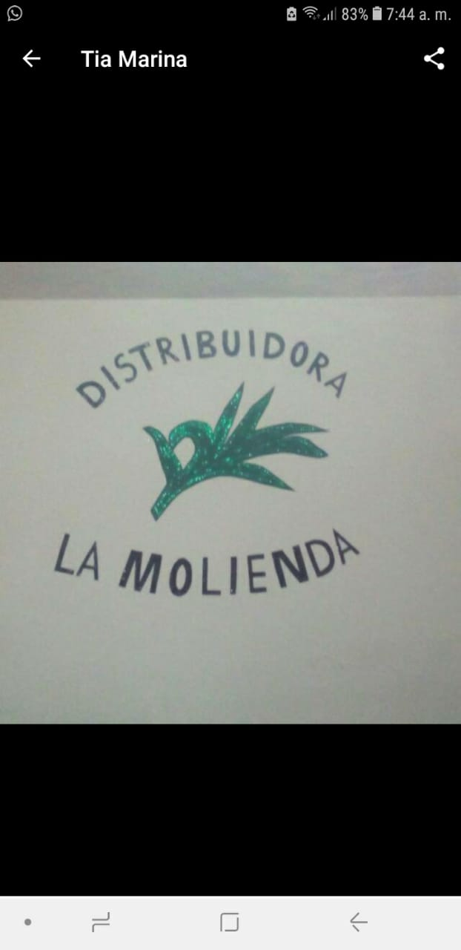

**PREGUNTAS INFORMATIVAS PARA LA EMPRESA**

* ¿Cuál diría que es el principal objetivo de la empresa?

Generar empleo y un ingreso propio

* ¿Cómo nace la idea de la empresa?

Por necesidad de un ingreso

* ¿Cuántas personas trabajan aquí actualmente?

6

* ¿Qué valores y principios tiene la empresa?

Respeto, honestidad calidad de servicio, responsabilidad, cumplimiento y garantía.

* ¿Qué es lo que más se valora en un trabajador de esta empresa?

La responsabilidad, el cumplimiento y el sentido de pertenencia.

* ¿Cuántos cargos se desempeñan en la empresa?

Administrador, auxiliar de administrador, jefe de bodega, asesora comercial, vendedores, entregadores, empacadores y gerente

* ¿Les interesa la idea de innovación y facilidad?

A) Si

B) No

**Encuesta**

1. ¿Cuál clase de inventario tienen?

A) Inventarios de materia prima

B) Inventario de producto terminado

C) Ambos

1. ¿Qué sistema usa para controlar su inventario?

A) Sistema permanente perpetuo

B) Sistema periódico

1. ¿Si el control del inventario es permanente perpetuo con que lapso de tiempo realizan el inventario manual?

A) Diario

B) Semanal

C) Quincenal

D) Mensual

1. ¿Qué tipo de valuación de inventario utiliza?

A) Identificación especifica

B) Primeras entradas primeras salidas

C) Ultimas entradas primeras salidas

D) Costo promedio

1. ¿Cómo codifican las devoluciones?

A) Mismo código anulado

B) Código diferente anulado

C) No codifican

1. ¿Cómo distribuyen el manejo del inventario para cada almacén?

A) Unificado

B) Independiente

1. ¿Se manejan bodegas externas?

A) Si ¿cuántas? = 2

B) No

1. ¿Qué programa es el más utilizado en la empresa?

A) Excel

B) Word

C) PowerPoint

D) Otro y cual

1. ¿Se les dificulta el manejo del programa Excel para el desempeño laboral?

A) Si

B) No

1. ¿Cree que el programa Excel tiene falencias para el proceso de trabajo?

A) Si

B) No

1. ¿Les gustaría llevar un historial de los productos no conformes que se sacan del inventario?

A) Si

B) No

1. ¿Cuál es el proceso de un producto cuando está a punto de caducar?

Venta a la mano, ofertas y descuentos

1. ¿Cuál es el producto que mayor vende?

La Panela

1. ¿Cómo es el proceso que se maneja para la elaboración de inventario?

Se tienen en cuenta las entradas y las salidas de las ventas diarias y reales

1. ¿Cuántos productos tiene actualmente en inventario?

182

1. ¿Cada cuánto tiempo realiza compras para abastecer su compañía y cuánto pide?

A diario

De 3 - 4 millones diarios

1. ¿Cuál es el objetivo primordial del inventario?

Evitar faltantes, excesos de productos sobres stock, rotación del producto, primero en entrar y primero en salir y conocimientos de piso

1. ¿En qué momento sale un producto del inventario?

Falta de rotación

1. ¿Quiénes aprueban las solicitudes de inventario y como la autorizan?

Flor Marina callejas administradora las aprueba y revisa las bases de productos, ya que no se pueden tener agotados

**OBSERVACIÓN**

Oficina Modo de inventario

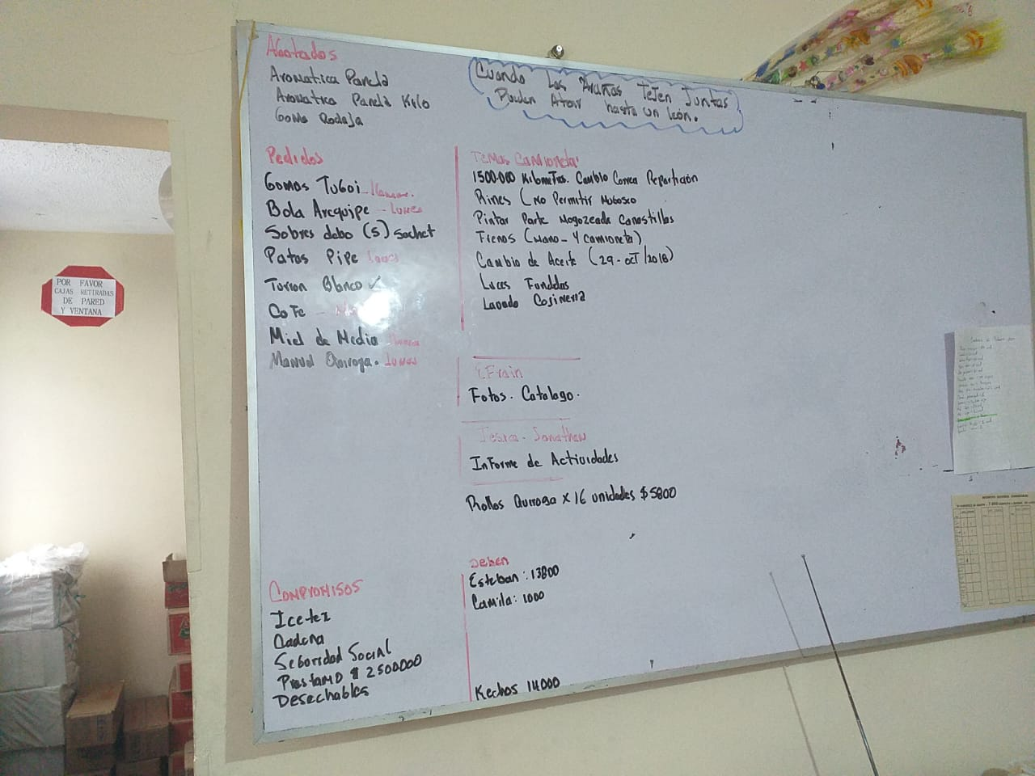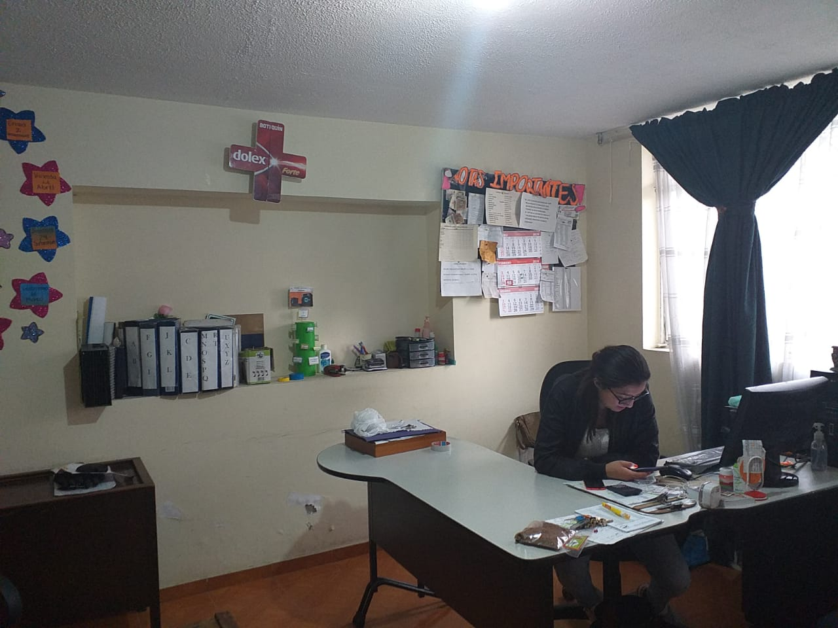

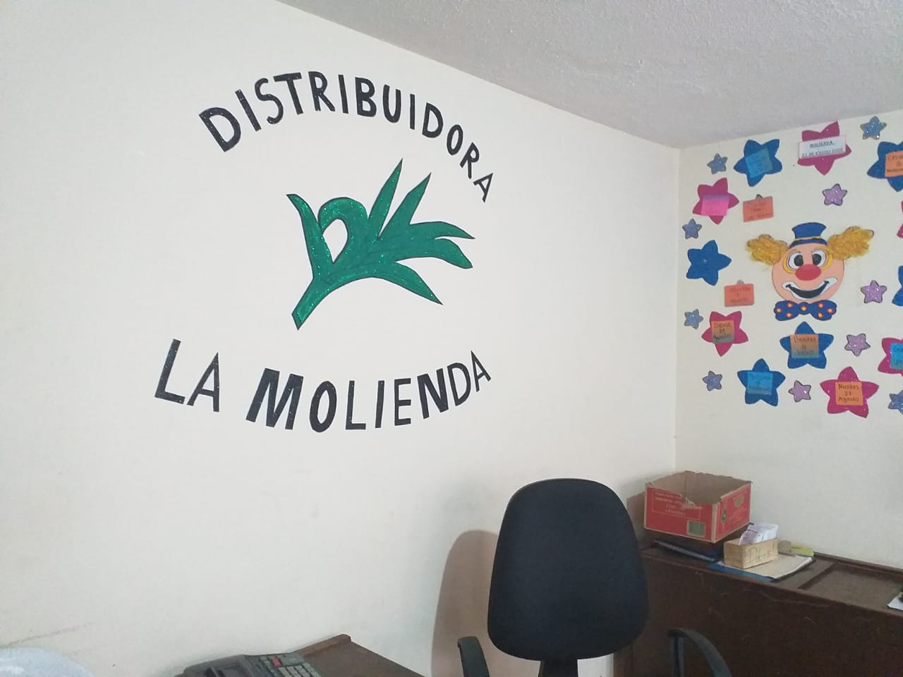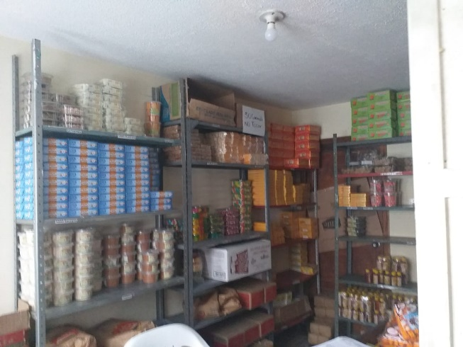Productos Logo